Colegio República Argentina
O’Carrol # 850- Fono 72- 2230332
Rancagua

HISTORIA 4° BÁSICO SEMANA 6 DEL 4 AL 8 DE MAYO

GUÍA DE “ZONAS CLIMATICAS”.
Nombre:
Curso: Fecha :
OA: Ubicar lugares en un mapa, utilizando coordenadas geográficas como referencia (paralelos y meridianos).

Instrucciones.
- Observa atentamente la imagen y luego dibújala en tu cuaderno completando los cuadros con los siguientes conceptos: LATITUD y LONGITUD según corresponda la imagen:
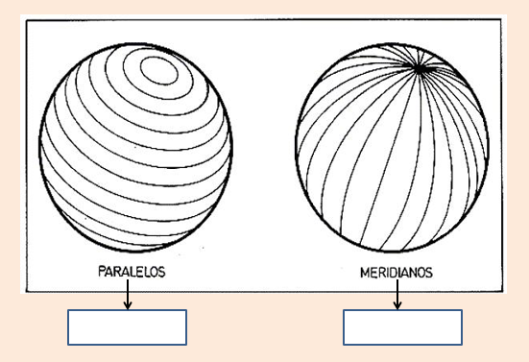

Pistas:
1. La longitud se mide de un Polo al otro polo, pasa por todo el planeta atravesando de forma vertical la línea del Ecuador. Formando semicírculos que se traza de Norte a Sur o viceversa.

2. La Latitud se mide de Este a Oeste o viceversa, atravesando el planeta formando círculos de forma paralela a la línea del Ecuador.

Observa la tabla con símbolos y el plano que aparece a continuación:

- Copia en tu cuaderno y dibuja los símbolos según las indicaciones señaladas en la tabla.
Te recomiendo que ubiques primero la longitud (Norte o Sur) y luego la latitud (Este u Oeste).
Norte - Este

Ejemplo:

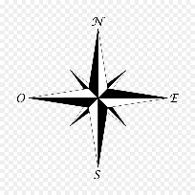
Símbolos
Sur- Este
Sur – Oeste
Norte- Oeste
Norte- Este

ESQUEMA
NORTE

Oeste
Este

SUR

Observa la siguiente cuadrícula y los símbolos que hay sobre éste.
3) Copia en tu cuaderno la tabla y luego escribe los grados de latitud y longitud según corresponda a cada símbolo.
Recuerda que la latitud (paralelo) se escribe en grados y se indica si es Norte o Sur. La longitud (meridiano) también se escribe en grado y se indica si es Oeste o Este.

Símbolo | Latitud Norte / Sur | Longitud  Oeste / Este
 | 20° norte | 80° este
Te daré un ejemplo con el

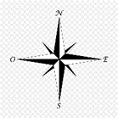
NORTE
80° 20° 0° 20° 80°

OESTE
20°°
0°
20°°
ESTE
SUR

Símbolos | Latitud norte / sur | Longitud  oeste / este | Símbolos | Latitud norte / sur | Longitud  oeste / este
 | 20° norte | 80° este

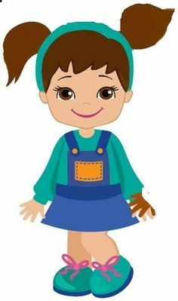
SOLUCIONARIO para que corrijas y compares tus respuestas…

Longitud
Latitud

2) Cuadricula

3)
Símbolos | Latitud norte / sur | Longitud  oeste / este | Símbolos | Latitud norte / sur | Longitud  oeste / este
 | 20° norte | 80° este |  | 20° sur | 80° oeste
 | 20° norte | 80°oeste |  | 0° línea del Ecuador | 20° oeste

